17.03.2021r. środa

Temat: Ćwiczenia z butelką. Film instruktażowy you tube.

Dzień dobry!
W ramach dzisiejszych zajęć rozwijających aktywność proponuję Wam wykonanie ćwiczeń ruchowych !!!
W poniższym linku mam dla Was filmik z ćwiczeniami z plastikową butelką.
Miłego dnia i oczywiście czekam na zdjęcia z tego jak pracujecie!

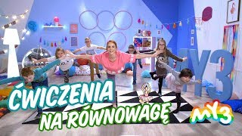

https://www.youtube.com/watch?v=HvW4UOhQo3U Ćwiczenia z butelką - My3 na sportowo! My3 - TV dla Dzieci

Dziękuję za wykonaną pracę!!!

